
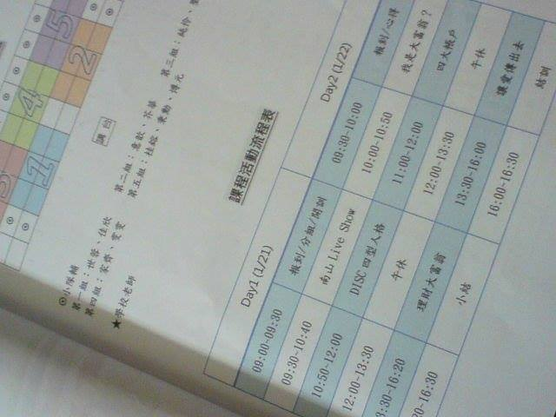
103年1月21日~1月22日校外實習報告

科別：國際貿易科

班級：二年一班

姓名：彭筱涵

座號：32

地點：台灣臺北市信義區莊敬路168號南山人壽

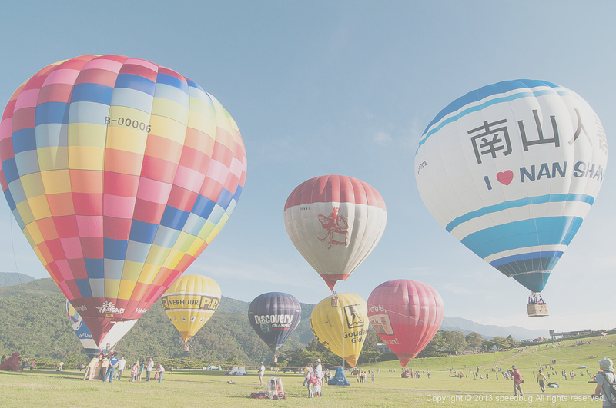



南山人壽企業簡介

南山人壽成立於1963年7月，深耕台灣半世紀，素以專業經營、財務穩健著稱；在業務人員素質、教育訓練、科技應用及客戶服務等各方面均居業界 領導地位，深獲社會大眾的肯定。

2011年8月，潤成投資控股股份有限公司引進專業管理成為南山人壽最大股東。 潤成投資為潤泰集團與寶成集團合資成立之台灣公司，兩集團在台灣均為歷史悠久、經營成功且具卓著聲譽的企業。南山人壽延續同樣的理念，扎根台灣、永續經營，本著「信賴」、「關懷」、「誠信」的信念，全心全力關心保戶需求、提供超越保戶期待的關懷服務與創新商品，期許將南山人壽打造成為台灣最好、亞洲名列前茅的保險公司。

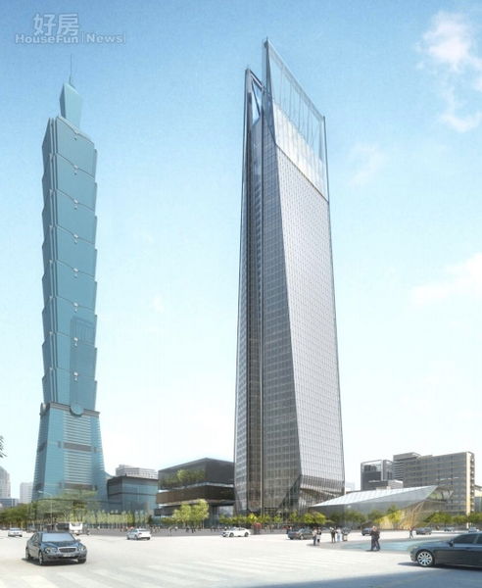

南山LIVE SHOW

從我小時候開始，我只要看到有人像媽媽推銷保險，我就會認定又是在為自己的業績努力賺錢說的天花亂墜一直跟媽媽哈拉講道理，感覺買保險根本是浪費錢，從來就沒有想過以後會不會需要它！
但是在今天，就這節短短的七十分鐘，說實話真的讓我看清楚好多我從來沒有在乎的地方。今天課堂上的投影片有個經理在訴說她的親身遭遇，要不是當初有買保險，她兒子所治療的龐大費用就一個單親家庭的母親怎麼能負擔的呢？每個人都不知道明天的自己是否平安，而原來買保險就是為了預防、保障自己的生活。當我看完這段影片時真的有掉淚，它徹底打破我保守的想法，來南山人壽上了一堂課卻可以影響我的一生，對於買保險，我再也不排斥它了。
我清楚的知道自己未來的規劃，多買一份保險，是讓自己多一分保障，因為我永遠不會知道自己的明天須不需要保險，於是今天的我應不應該預防、謹慎的思考，針對我需要的保險下手，既不浪費金錢也不擔心未來的意外。
而對於朋友和家人，我的觀念不再保守的以為買保險就是浪費金錢，我會支持他們這麼做，好讓自己安心多一點。


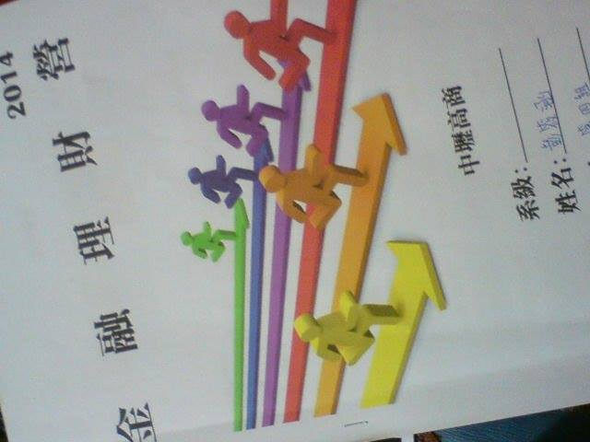

DISC四型人格

在學校的我們也做過如此好玩的心理測驗，但是像今天這個關於自己屬於哪一種類型，適合什麼商業管理方面的人才，還真是特別！
做完心理測驗，我竟然最接近貓頭鷹，對於理財總是需要多加分析的我，正好屬於金牛座，完美主義的我，不喜歡做太大風險的投資，對於每一個決定，善加考慮是一定的！
而我也很接近象徵無尾熊的安定型動物，果然跟不想做太大冒險的我相似，這個測驗真的讓我覺得很有趣而且很準！
而我跟老虎支配型動物最反差，我雖然有點主見，但是不至於像老虎型的朋友那樣不聽別人的意見，我會服從多數，為大局設想以尊重大家！
這項測驗我是屬於分析型的貓頭鷹，適合我的職業中有一項是會計師，因為這方面確實需要細心又耐心的我們來從事它，而我們對於這項工作確實不反感，我想，如果未來的我可以遇到這機會，我會記住今天適合我的工作，好好發揮它！



理財大富翁

今天這節課我們在玩複雜的大富翁，不像以前那種幼稚不用動頭腦的遊戲，這門課程不只交會我該如何投資房地產、小吃店或是任何電信公司，錢賺錢，投資越多，賺的可能越多，相對地賠的可能更多。這就像社會的市場情況一樣，我們需要運氣也需要景氣，而人生中難免有低潮期，如失業、風險、額外支出，都可能使我們面臨破產，而起不一定要夠紮實擁有一定的資金才能放心的投資。我真的很高興學習於何時購買股票、投資資產，尤其在什麼時候擺脫股票才是重點。而紅利卡就像轉機一樣，給予我們希望與鼓勵。
得知父母口中的股票是這一回事，這次的遊戲中，我深刻察覺景氣不好的時候可以趁機買資產，等房價上漲時再脫手賣掉，這樣可以賺取其中的差額利潤，也許這是有名的大企業家開始有錢的方法。

我對於未來的生活該如何做順序投資已有頭緒打算，景氣運氣都是關鍵，上了這堂遊戲課程，開心的不只是玩樂，而是學習到在學校課本沒有教的地方，對於未來生活的財務管理，幫助甚大！

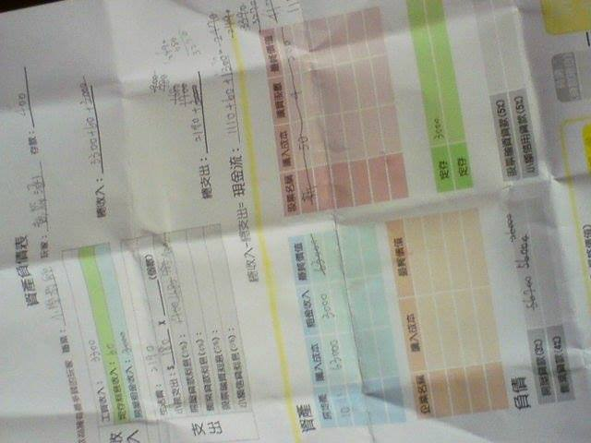

四大帳戶

保障需求
生命中的風險隨時會造成經濟困難
為我們自己和最愛的家人預做準備

醫療需求
面對突然發生的疾病或意外事故
為醫療與生活品質預先做好規劃

資產累積需求
做好資產累積 是讓個人享受人生
家庭擁有穩定與幸福生活的不二法寶

退休需求
養一個照顧我們晚年生活的保險孩子
擁有優質退休生活 做個快樂的銀髮族


讓愛傳出去

今天是我第一次出去募發票，原本以為會很恐怖，很怕跟陌生人交流，何況是向他們要發票，還好親自體會過後反而覺得很好玩，尤其在我看完那些需要被幫助的人的影片後，我流淚了，我的心很肯定的告訴自己，我一定要幫他們，哪怕只是向路人募發票。
在路途中，令我灰心喪志的是，當我向他們禮貌的詢問有沒有發票時，有些路人會漠視我們，或者是直接拒絕我們，不過我們依然笑著回他們一句謝謝。而令我感到有動力的是，有些好心的人會主動給我們發票對我們微笑，而我發現這社會其實也存在著一種懂將心比心的好人。
因為我之前曾經也在路上發過傳單，那種希望別人伸出手接受我們的感覺我懂，所以當現在的我遇到發傳單的人，就算我在趕路，我依然會向他們伸出手不會忽視他們，我想，這就是一種將心比心的感受吧！一樣地，經過這次我募發票的經驗，我以後面對那些因為幫助別人而向我募發票的人，我一樣會欣然把我身上所有的發票捐出去，因為當我看到那些好心的人給我們這群學生發票時，我的內心深深感動並且不斷向他們說謝謝，而這些謝謝是發自內心的。

我很榮幸很感動有這次的學習經驗，讓我知道做善事是多麼愉快，助人為快樂知本這句話我深刻領悟了它而不再只是會嘴上說說而已，這世界上還有許多需要我們幫助的人，勿以善小而不為，我知道自己渺小的力量一樣可以發揮愛心去幫助到我們看不到的人，希望這份心意可以感動別人更可以發揮作用！

